Utiliser un bloc de répétition pour générer
des régularités numériques simples
L’algèbre
Unité 3, Fiche 1a

Écrivons un code dans Scratch qui utilise un bloc de répétition pour générer des suites croissantes et décroissantes simples.

Dans la partie 1, vous écrirez le code de base de l’application Scratch.
Dans la partie 2, vous modifierez le code que vous venez d’écrire pour générer une variété de suites croissantes et décroissantes.
Partie 1 : Écrire le code de base pour une régularité numérique
La première régularité numérique que vous générez avec votre programme est la suivante : 0, 5, 10, 15, 20, 25
- Quelle est la règle de régularité pour cette suite de nombres ?

Un pseudo-code est une manière informelle de décrire un programme informatique — il se situe à mi-chemin entre le langage courant et le code
de programmation. Les programmeurs informatiques, ou codeurs, utilisent
souvent le pseudo-code lorsqu’ils planifient leurs programmes.

Le pseudo-code de l’application ressemble à ceci :

effacer maSuite[]
nombre = 0
répéter 6 fois
afficher nombre
ajouter nombre à maSuite[]
ajouter 5 à nombre
fin répéter

Dans ce code, tout ce qui aurait pu être stocké dans la liste est supprimé.
La valeur initiale de notre variable nombre est mise à 0.
Dans le bloc de répétition, nombre est affiché, enregistré dans une liste appelée maSuite et puis est augmenté de 5.

Utiliser un bloc de répétition pour générer
des régularités numériques simples (suite)
L’algèbre
Unité 3, Fiche 1b

Puisque ceci est répété 6 fois, vous verrez 6 nombres dans votre suite.
Écrivons ce code dans Scratch. Le code complet est présenté ci-dessous. Si vous avez de l’expérience avec Scratch, vous pouvez le recréer maintenant et passer à la partie 2. Sinon, suivez les instructions ci-dessous.
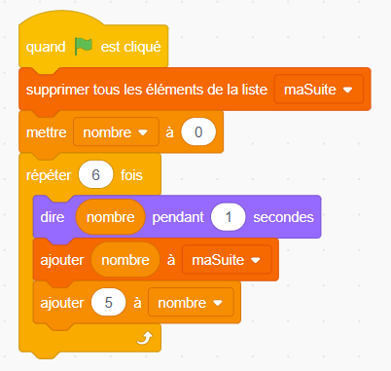
Remarque : Ce code utilise à la fois une variable et une liste. Les variables peuvent contenir une valeur à la fois, tandis qu’une liste peut contenir plusieurs valeurs de manière organisée. Dans ce code, nombre est une variable et maSuite est une liste.

Instructions détaillées*

*Passez à la partie 2 si vous avez déjà écrit le code Scratch basé sur l’image
ci-dessus.

Allez sur https://scratch.mit.edu/
et sélectionnez Créer pour commencer.

1. Dans Événements, faites glisser le bloc quand le drapeau vert est cliqué vers la zone d’édition du code.
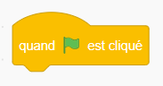

Utiliser un bloc de répétition pour générer
des régularités numériques simples (suite)
L’algèbre
Unité 3, Fiche 1c

2. Créez une liste appelée maSuite. Pour ce faire, à partir de Variables, cliquez sur Créer une liste. Entrez le nom maSuite et cliquez sur OK.
Pour que la liste soit vide à chaque fois que vous exécutez le code, ajoutez le bloc supprimer tous les éléments de la liste maSuite à votre code.
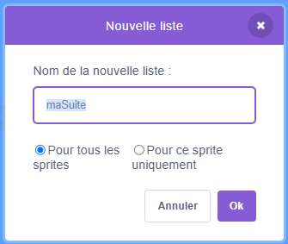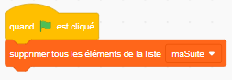
3. Créez une variable appelée nombre. Pour ce faire, à partir de Variables, sélectionnez Créer une variable et appelez-la nombre.
Ajoutez le bloc mettre nombre à 0 à votre code.
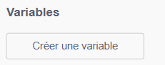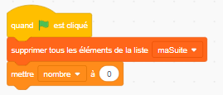
4. Dans Contrôle, ajoutez le bloc répéter à votre code et changez la valeur à 6.
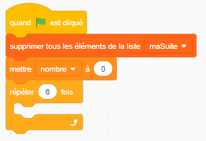

Utiliser un bloc de répétition pour générer
des régularités numériques simples (suite)
L’algèbre
Unité 3, Fiche 1d

Pour les étapes 5 à 7, vous ajouterez des blocs à l’intérieur du bloc de répétition.
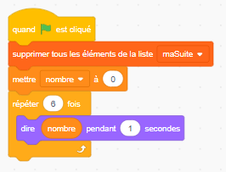
5. Dans Apparence, ajoutez le bloc dire Bonjour ! pendant 2 secondes à votre code. Changez la valeur à 1 seconde.
Dans Variables, glissez nombre
à l’intérieur du bloc dire pour remplacer Bonjour !.
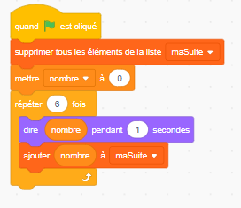
6. Dans Variables, ajoutez le bloc ajouter chose à maSuite à votre code.
Glissez nombre à l’intérieur du bloc ajouter pour replacer chose.

7. Finalement, dans Variables, ajoutez le bloc ajouter 1 à nombre au code, et changez la valeur à 5.
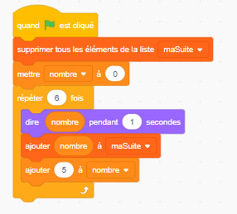
Si vous avez une connexion Scratch, sauvegardez le projet dans votre compte en sélectionnant Enregistrer maintenant dans le menu Fichier.
Une connexion n’est pas nécessaire pour travailler avec le code, mais vous ne pourrez pas sauvegarder votre projet sans elle.

Utiliser un bloc de répétition pour générer
des régularités numériques simples (suite)
L’algèbre
Unité 3, Fiche 1e

8. Cliquez sur le drapeau vert au-dessus de la scène pour exécuter le code.

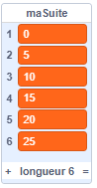
L’image-objet devrait afficher les nombres suivants,
un à la fois, dans la bulle de dialogue :
0, 5, 10, 15, 20, 25.
Chaque nombre devrait être ajouté à la liste
maSuite après son apparition dans la bulle.

Si l’application ne fonctionne pas comme prévu,
examinez attentivement le code et déboguez en
vérifiant si chaque partie du code correspond aux
blocs indiqués dans les étapes 1 à 7.

Partie 2 : Modifier le code pour générer d’autres suites croissantes et décroissantes

- Modifiez le code pour générer une suite de nombres qui augmente de 3 à chaque fois. Produisez 10 nombres dans la suite, en commençant par 0.
Les nombres produits devraient être les suivants : 0, 3, 6, 9, 12, 15, 18, 21, 24, 27.

Voici le pseudo-code pour générer cette nouvelle suite de nombres :
effacer maSuite[]
nombre = 0
répéter 10 fois
afficher nombre
ajouter nombre à maSuite[]
ajouter 3 à nombre
fin répéter

Utiliser un bloc de répétition pour générer
des régularités numériques simples (suite)
L’algèbre
Unité 3, Fiche 1f

Le code Scratch ressemblera à ceci :
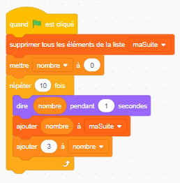

2. Modifiez un peu cette suite pour commencer à 9 au lieu de 0.
Les nombres générés devraient être :
9, 12, 15, 18, 21, 24, 27, 30, 33, 36.
3. Modifiez le code pour générer chaque suite de nombres.
Quelle est la différence entre les suites des parties d) et e) et
les suites des parties a), b) et c)?
a) 0, 4, 8
b) 10, 12, 14, 16, 18, 20, 22
c) 100, 200, 300, 400, 500
d) 100, 90, 80, 70, 60, 50, 40, 30, 20, 10, 0
e) 0, –6, –12, –18

Si vous êtes bloqué, demandez des conseils à un camarade de classe et/ou à votre enseignant.

Défi supplémentaire
Créez vos propres suites et mettez vos camarades au défi d’écrire le code correspondant.

